Task A - Publish-Subscribe pattern using Python ZMQ
Link Github: itsrmdhnaz/Pub_Sub_ZMQ: Tugas 4 Task A Komputasi Awan - Pub Sub Pattern
- Deskripsi Task
Task ini memberi intruksi untuk implementasi pola publish – subscribe menggunakan python ZMQ digunakan sebagai middleware komunikasi, sehingga program Publisher dan Subscriber dapat saling bertukar pesan melalui socket jaringan berbasis TCP. Komunikasi jaringan ini terdiri dari satu publisher untuk broadcast mengirimkan pesan ke subscriber, dan tiga subscriber sebagai penerima yang mendengarkan pesan yang dikirim dari socket jaringan berbasis TCP sesuai topik yang subscriber dengarkan. Ketentuan membuat topik berdasarkan NIM dan subscriber dengan identitas NIM-singkatan nama, tiap subscriber hanya subscribe ke satu topik, membangun environtment menggunakan Docker Compose untuk menjalankan beberapa container untuk berkomunikasi.

- Ilustrasi pola Publish – Subscribe
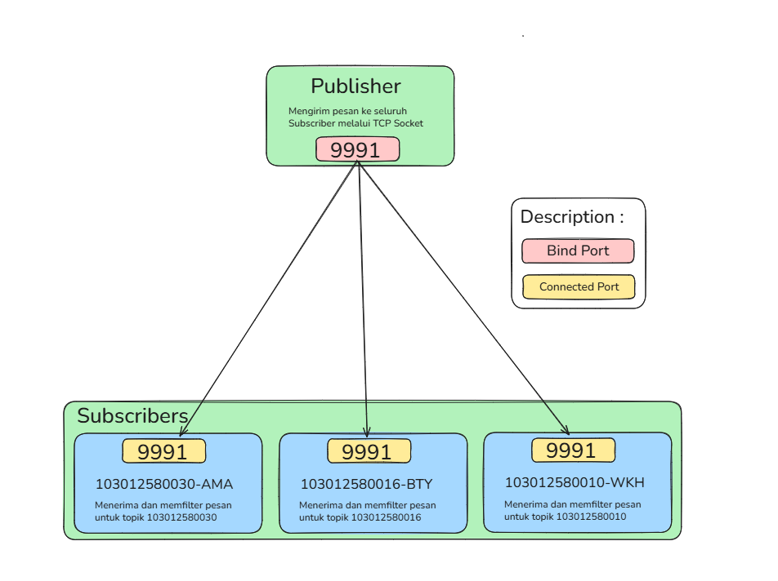
  - Publisher
Sebagai bind port dengan membuka socket jaringan berbasis protocol TCP dengan port 9991 dalam kasus ini saya menggunakan ZMQ, tugasnya publisher ini mendstribusikan pesan yang bertopik dengan contoh misalkan mengirim pesan untuk topik “103012580030” dengan pesan “Hey, I got a new message for 'Alif' - It is from 'Skyrim'”, pesan ini dikirimkan ke semua subscriber yang memiliki topik “103012580030”. Pada ilustrasi di atas hanya terdapat satu publisher yang mendistribusikan pesan.
  - Subscriber
Sebagai connected port yang berarti terhubung ke jaringan TCP port dengan port “9991” yang sudah dibuka oleh publisher untuk subscriber mendengarkan atau menerima pesan dari publisher, setelah subscriber terhubung ke socket jaringannya akan menerima pesan dan di filter pesan yang diterima hanya mendengarkan topik yang dimiliki oleh subscriber.
Pada ilustrasi di atas terdiri dari 3 subscribers:
- 103012580030-AMA
- 103012580016-BTY
- 103012580010-WKH
yang masing masing terhubung ke port yang sama “9991” dengan topik beda dan tiap subscriber hanya memiliki satu topik, ada 3 topik yaitu:
- 103012580030,
- 103012580016,
- 103012580010
sesuai dengan id tiap member.
  - Bind Port
Membuka endpoint untuk menerima koneksi atau untuk menghubungkan koneksi dengan subscriber
  - Connected port
Terhubung ke endpoint yang dibuka.

- Screenshoot service yang berjalan
- Your running publisher and running subscribers (all of them)
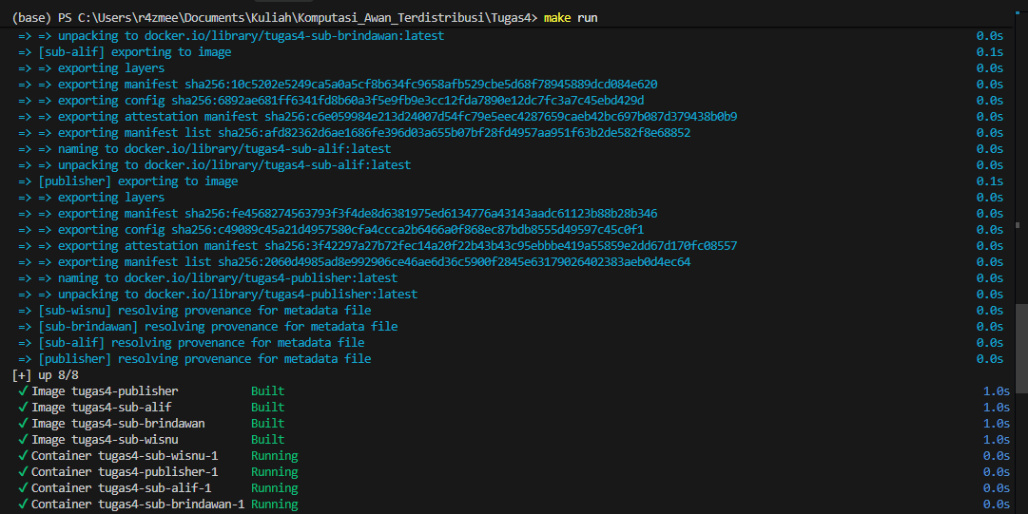
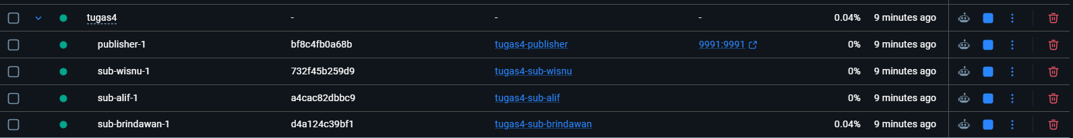
Publisher dan seluruh Subscriber berhasil di-build menjadi Docker image dan dijalankan sebagai container terpisah menggunakan Docker Compose.

- Each of the subscriber receives the message

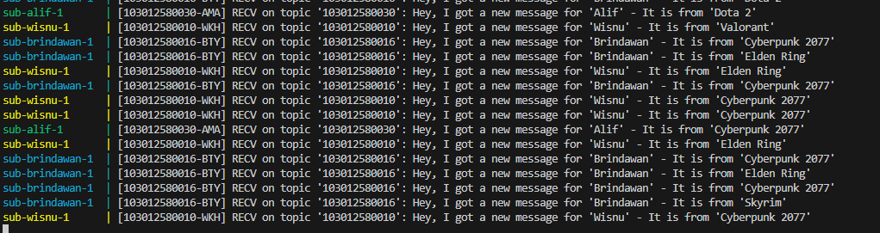
Tiap subscriber menerima pesan topik masing masing sesuai dengan topiknya di kasus ini sesuai dengan id member pada nama subscriber.

